Cenário: **rede-sub-a-v4**

Cenário elaborado com base no projeto de rede hidráulica de condomínio

* Pressão média de 5 kgf/cm² => equivalente a 50 mH20
* Este exemplo foi rodado com a função runmodel_ext no MATLAB, que insere dois novos cálculos no dataset:
  + Parâmetro “alfa-volume” = traz a multiplicação da pressão pelo volume em cada nó de medição
  + Parâmetro”alfa-vazão” = traz a multiplicação da pressão pela vazão em cada nó de medição

4 unidades consumidoras -> padrões de consumo variáveis

* Demanda aproximada: **4,2 LPM** -> carga hidráulica 9m
* Componentes RNF1, B1, N1 e T1 representam o sistema de distribuição de água
* Nó N2 – representa a entrada de água (hidrômetro de entrada)
* Nós de medição (além dos de consumo): N2 (medidor) e as juntas (N7, N8 e N9)
* Nós de vazamento: N10, N11, N12, N13 e N14
* Nível do RNF = 40m

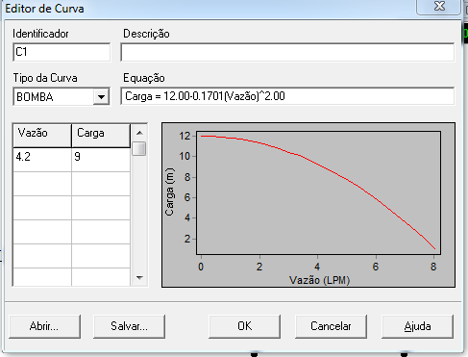

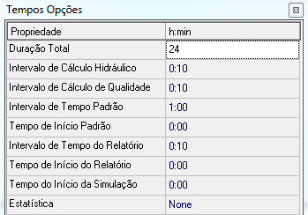

Modelagem do vazamento nos nós:

* Os vazamentos foram modelados através de padrão de consumo para simplificar
* Em cada simulação só há UM ÚNICO NÓ vazando.
* Foram criados 12 padrões de consumo, atribuídos aleatoriamente aos nós consumidores para gerar aleatoriedade
* Foram realizadas:
  + 3 simulações sem vazamento (variando apenas os padrões de consumo)
  + 3 simulações com vazamento de meio dia no nó 12
  + 3 simulações com vazamento de meio dia no nó 14

ESTRUTURA DOS DATASETS (ARQUIVOS CSV)

Tamanho de cada dataset: 145 x 74

Coluna 1: tempo decorrido em segundos (não é exatamente uma timestamp mas serve como indicativo)

Colunas 2 a 9: vazão nos nós 2, 3, 4, 5, 6, 7, 8 e 9

Colunas 10 a 17: pressão nos nós 2, 3, 4, 5, 6, 7, 8 e 9

Colunas 18 a 25: volume nos nós 2, 3, 4, 5, 6, 7, 8 e 9

Colunas 26 a 33: pressão x volume nos nós 2, 3, 4, 5, 6, 7, 8 e 9

Colunas 34 a 41: pressão x vazão nos nós 2, 3, 4, 5, 6, 7, 8 e 9

Colunas 42 a 65: coordenadas dos pontos de medição (nós 2, 3, 4, 5, 6, 7, 8 e 9) na sequência: [x_nó2 x_nó7 ... x_nó14 y_nó2 y_nó7 ... y_nó14 z_nó2 z_nó7 ... z_nó14 ]

Colunas 66 a 67: diz se há incidência de vazamento nos nós 12 e 14 (pontos de vazamento do mapa) – quando há vazamento no ponto, o valor é 1

Colunas 68 a 73 – coordenadas dos pontos de vazamento (nós 12 e 14) na sequência: [x_nó3 x_nó5 ... x_nó13 y_nó3 y_nó5 ... y_nó13 z_nó3 z_nó5 ... z_nó13 ] -> quando não há vazamento no nó N, as suas coordenadas são multiplicadas por 0

Coluna 74 – flag de dia da semana (para uso futuro)